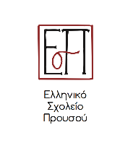

Δελτίο τύπου

Προυσός: άνθρωποι και βιβλία
Σελίδες από την Αγαθίδειο Βιβλιοθήκη

Το Ελληνικό Σχολείο Προυσού παρουσιάζει την έκθεση Προυσός: άνθρωποι και βιβλία, Σελίδες από την Αγαθίδειο Βιβλιοθήκη. Η πρώτη βιβλιοθήκη της περιοχής ιδρύθηκε στο μοναστήρι του Προυσού κατά την προεπαναστατική περίοδο, διαμόρφωσε και ενίσχυσε μια κοινότητα-πρότυπο ως κέντρο παιδείας για εκατόν πενήντα χρόνια. Στα τέλη του 19^{ου} αιώνα βρήκε τη συνέχειά της μέσω της Αγαθιδείου Βιβλιοθήκης, κληροδότημα του Βικτωριανού λογίου και ευεργέτη Αναστασίου Αγαθίδη, με καταγωγή από τον Προυσό, και αργότερα τη Λαϊκή Βιβλιοθήκη, έργο του πρώτου διευθυντή σπουδών του Εθνικού Εκπαιδευτηρίου των Αναβρύτων Γεωργίου Κυριαζή. Η έκθεση αποτελεί ένα παράλληλο βιογραφικό αφήγημα της βιβλιοθήκης και των ανθρώπων που συνδέθηκαν με αυτήν και αναδεικνύει ένα ψήγμα της σύγχρονης ιστορίας μέσα από επίσημα έγγραφα, αλληλογραφία, έντυπα βιβλία αλλά και μία χειρόγραφη γραμματική της αρχαίας και νεώτερηςελληνικής γλώσσας του 1832, που ήρθε στην επιφάνεια κατά την έρευνα για την πρώτη παρουσίαση της έκθεσης.
Ένα ψηφιδωτό μέσα από τα αρχεία της Αγαθιδείου μαρτυρεί την αμφίδρομη σχέση βιβλιοθήκης-κοινότητας διαχρονικά, όπου μέσω των βιβλίων ο Προυσός αυτοπροσδιορίζεται, αντανακλά μέρος της ταυτότητάς του, πλουτίζει, επεκτείνεται.
Η έκθεση φιλοξενείται στην Κεντρική Υπηρεσία των Γενικών Αρχείων του Κράτους στο πλαίσιο του εορτασμού της Διεθνούς Ημέρας Μουσείων. Η πρώτη παρουσίαση πραγματοποιήθηκε στην ομώνυμο βιβλιοθήκη τον Αύγουστο του 2018.

Έρευνα-επιμέλεια: Λεωνή Π. Θανασούλα
Εγκαίνια: Δευτέρα 6 Μαΐου 2019, 19.00
Διάρκεια: 6-17Μαΐου 2019
Γενικά Αρχεία του Κράτους
Κεντρική Υπηρεσία
Δάφνης 61, 154 52 Ψυχικό

Ώρες επίσκεψης: Δευτ.-Παρασκ. 9.00-15.00
Τηλ. Γ.Α.Κ.: 210 6782278

Ξεναγήσεις: Τετάρτη, 8 και 15 Μαΐου, 11.30
Τηλ. για ξεναγήσεις: 6974803660

Με τη στήριξη της Τοπικής κοινότητας Προυσού, του Δήμου Καρπενησίου και της Περιφέρειας Στερεάς Ελλάδας, Π.Ε. Ευρυτανίας.
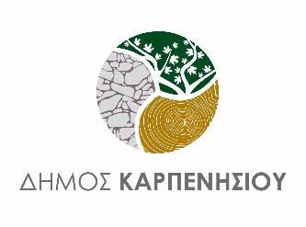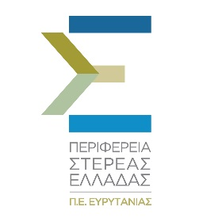

Το Ελληνικό Σχολείο Προυσού είναι πολιτιστικός φορέας (Αστική μη κερδοσκοπική εταιρεία) με σκοπό την ανάδειξη της ιστορίας και πολιτιστικής κληρονομιάς της Ευρυτανίας με επίκεντρο το ιστορικό χωριό του Προυσού, εστία γραμμάτων και πνεύματος καθ’ όλον τον 19^{ο} και 20^{ο} αιώνα. Αποτελεί συνέχεια και ερμηνεία του έργου επιφανών προσωπικοτήτων του Ελληνισμού που έδρασαν στην περιοχή, προσφέροντας στο κοινωνικό σύνολο με πνεύμα ανθρωπισμού και ευεργεσίας όπως ο Κοσμάς ο Αιτωλός, ο Κύριλλος Καστανοφύλλης, ο Αναστάσιος Αγαθίδης, ο Χριστόφορος Κατσάμπας. Η παιδεία ως μέσο στήριξης και αλλαγής της κοινωνίας ήταν το ιδανικό που συνέδεσε τέσσερις γενιές ευεργετών και το Ελληνικό Σχολείο συνεχίζει την πολύτιμη αυτή παράδοση, υπηρετώντας την παιδεία, την τέχνη, τον πολιτισμό.
Email: hellenicschoolproussos@gmail.com
https://www.facebook.com/Hellenic-School-of-Proussos-2259518210962105/

